Уважаемые жители!

Сообщаем Вам о том, что с 01.04.2017 управляющая организация ОАО «СЭУ Трансинжстрой», ранее расположенная по адресу: Московская область, г. Одинцово, ул. Молодежная, д. 16А, изменяет фактический адрес местонахождения на следующий: Московская область, г. Одинцово, ул. Чикина, д. 12

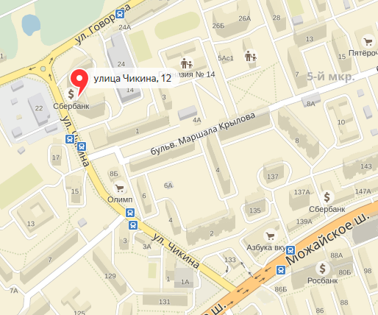

Служба по работе с населением ОАО «СЭУ Трансинжстрой» (бухгалтерия и паспортный стол) будут принимать по прежнему адресу: Московская область, г. Одинцово, ул. М.Жукова, д. 36 в приемное время.

Юридический адрес и реквизиты остаются без изменений.

С уважением,
Администрация ОАО «СЭУ Трансинжстрой»

